目录

1、简介 1

2、功能 1

1、 按货号插图(JPG) 1

2、 直接插图(JPG) 1

3、安装方法 3

1、 Office Excel 安装 3

2、 WPS 安装 6

4、报错处理 7

1、简介：

该插图宏无论是wps还是office excel均可使用。

2、功能：

1. 按货号插图(JPG)：

在单元格上输入货号（不带*）后，然后选中这些单元格，鼠标右键点击菜单“按货号插图(JPG)”，然后在弹出的文件夹选择窗口选择图片所在文件夹，即可插入对应货号的图片

1. 直接插图(JPG):

鼠标右键点击菜单“直接插图(JPG)”，然后在弹出的文件夹选择窗口选择图片所在文件夹，即可将该文件夹下的图片插入到excel中，其中第1列为货号（带*），第二列为对应货号的图片

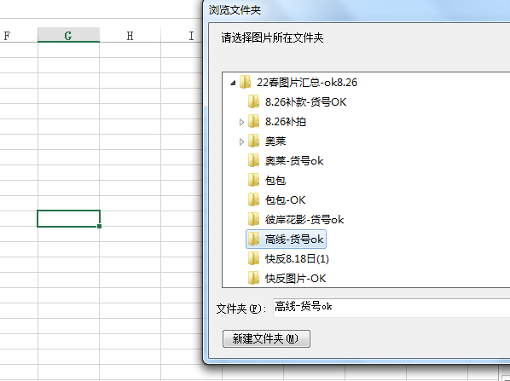

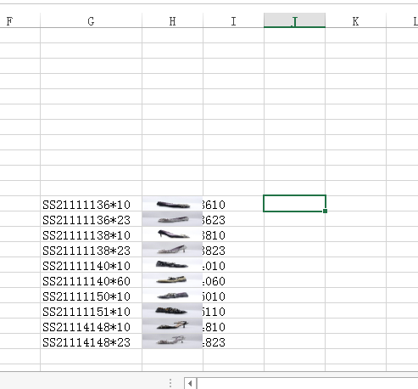

3、安装方法：

1. Office Excel 安装：

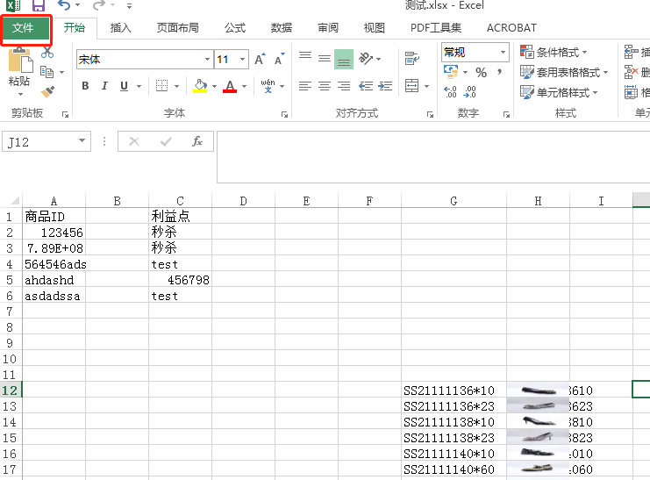 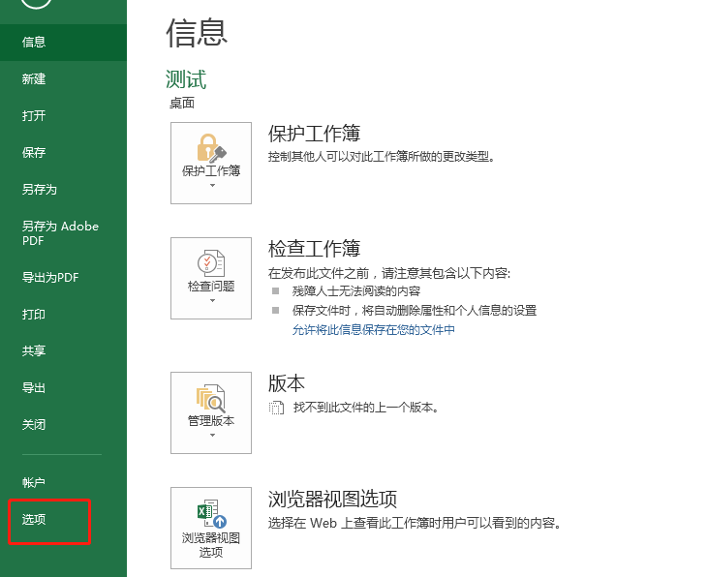 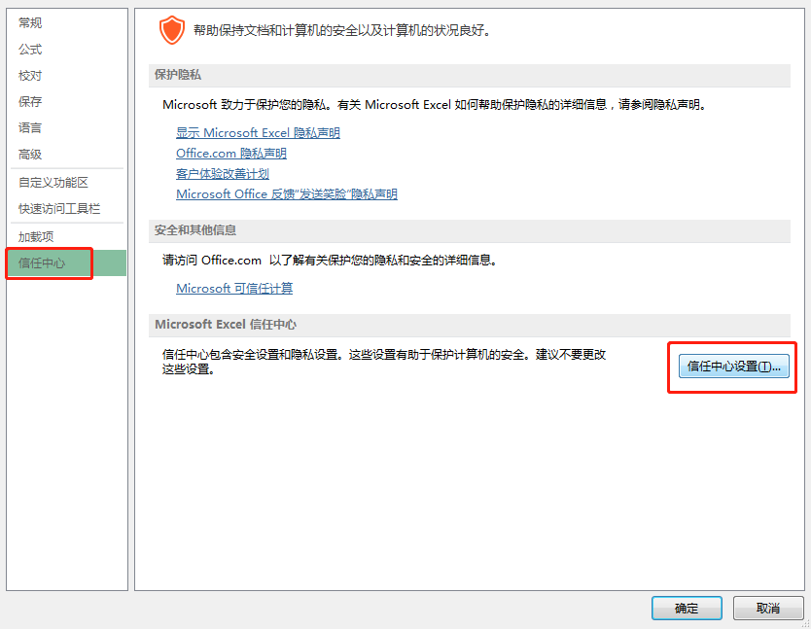 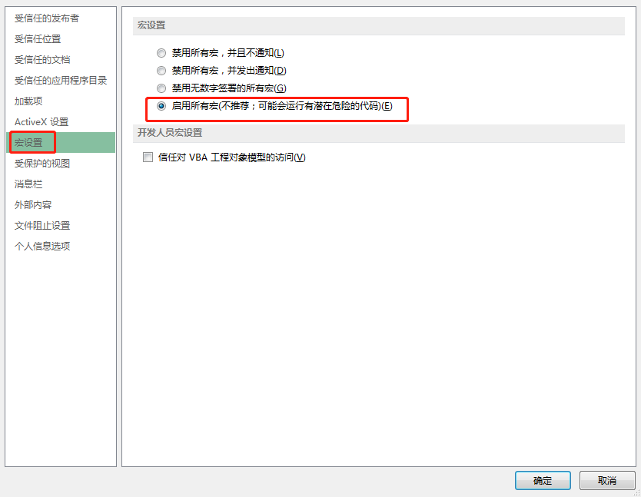 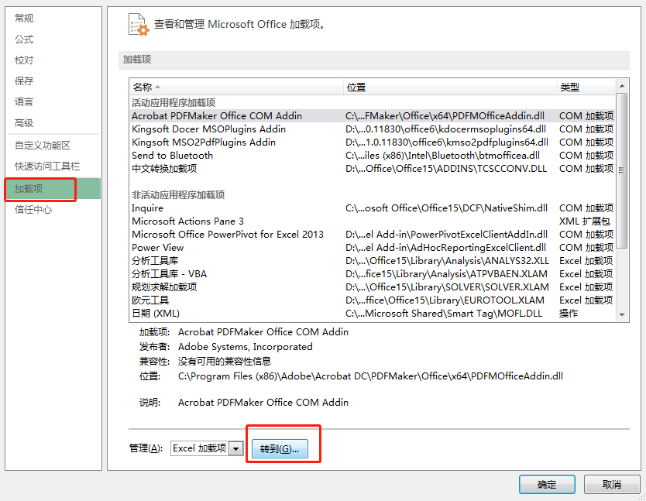 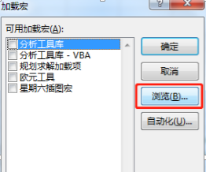 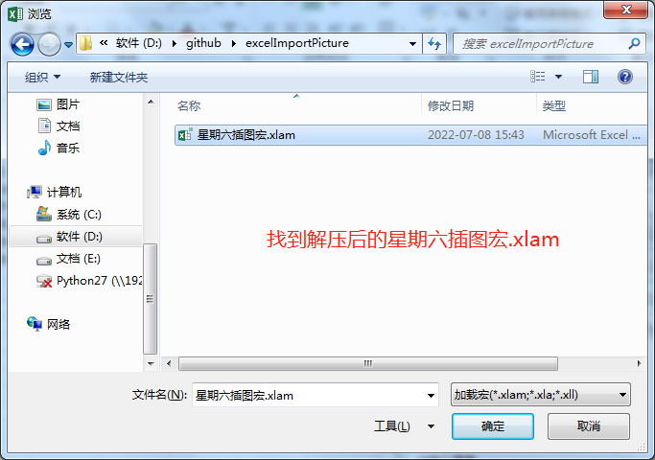 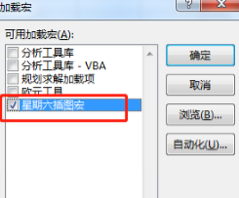

1. WPS 安装：

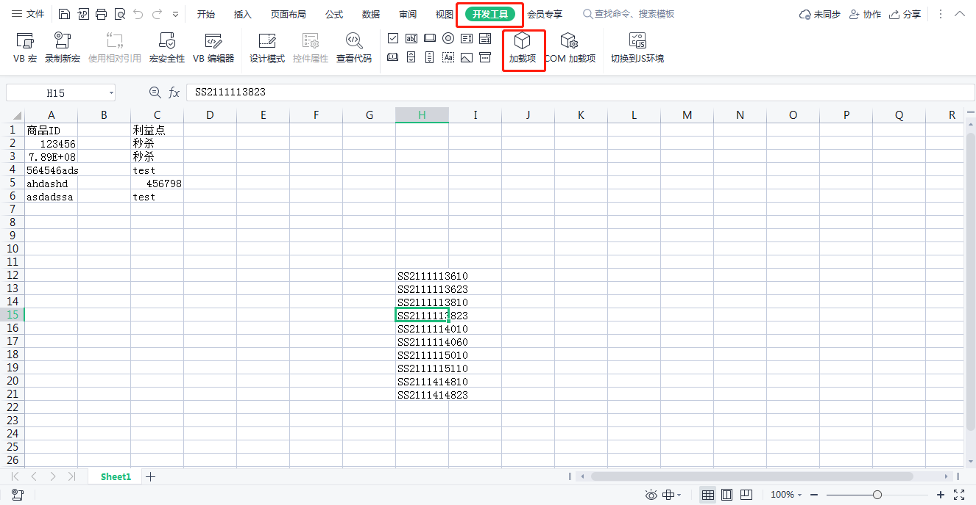 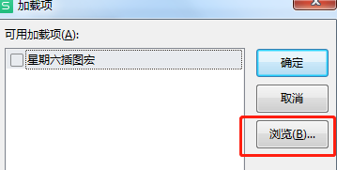 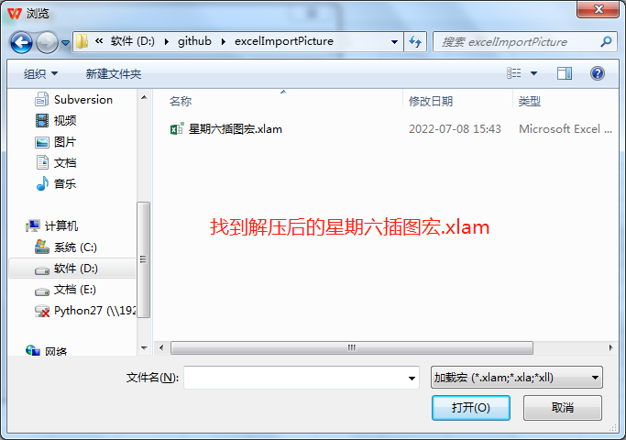 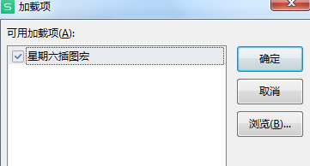

到此宏插件就安装完成！

4、报错处理：

如果插图时报错，可尝试关掉wps（如果在用excel的话就关掉excel），然后再重新打开，之后就不会在报错了。

若依旧解决不了，可在钉钉联系IT处理